**視覺化程式設計-碎形繪圖專題**

**學習活動 1：尋找大自然的密碼 code in nature**

1. **分組活動：尋找大自然界存在的神秘圖形規律**

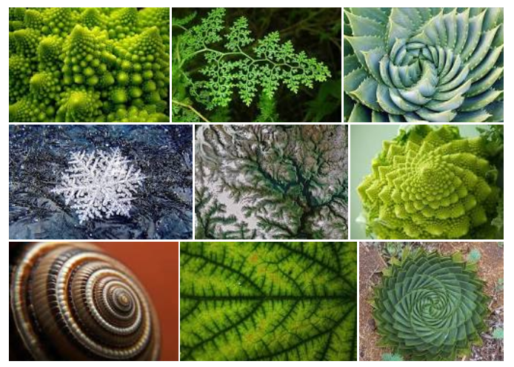

* **請討論以上圖形的特徵與規律(至少寫3個) 。**
* **請整理寫下各組分享的圖形特徵與規律**

1. **分組活動： 討論以下圖形樣式(patterns)與形成規律(modeling)**
   1. **試寫下下圖形成規律，並畫出第四步驟圖形**

|  |  |  |  |  |
| --- | --- | --- | --- | --- |
| http://atlas-zone.com/complex/fractals/product/pic/Gasket_g0.gif | http://atlas-zone.com/complex/fractals/product/pic/Gasket_g1.gif | http://atlas-zone.com/complex/fractals/product/pic/Gasket_g2.gif | http://atlas-zone.com/complex/fractals/product/pic/Gasket_g3.gif | **第四步驟** |

* 1. **試寫下下圖形成規律，並畫出第三步驟圖形**

|  |  |  |
| --- | --- | --- |
| **第零步驟** | **第一步驟** | **第二步驟** |

* 1. **試寫下下圖形成規律，並畫出第三步驟圖形**

|  |  |  |
| --- | --- | --- |
| **第零步驟** | **第一步驟** | **第二步驟** |